17. Februar 2010

Neue Studie
Zahl der Armen in Deutschland wächst rasant

Alarmierende Studie zur Einkommensverteilung: Mehr als elf Millionen Deutsche leben laut einer neuen Erhebung des Wirtschaftsinstituts DIW unter der Armutsschwelle - rund ein Drittel mehr als vor zehn Jahren. Vor allem junge Leute und Familien sind betroffen.

Berlin - Es sind bedenkliche Zahlen, die das Deutsche Institut für Wirtschaftsforschung (DIW) an diesem Mittwoch vorgelegt hat: Rund 11,5 Millionen Deutsche lebten einer aktuellen Erhebung zufolge im Jahr 2008 in Armut. Das entspricht gut 14 Prozent der Gesamtbevölkerung - und damit rund einem Drittel mehr als vor zehn Jahren.

Grundlage der DIW-Erhebung sind Daten des so genannten Sozio-ökonomischen Panels (SOEP), eine seit 25 Jahren laufende Langzeitbefragung von mehr als 10.000 privaten Haushalten. Als armutsgefährdet gilt, wer weniger als 60 Prozent des mittleren Einkommens seines Landes zur Verfügung hat; so hat es die Europäische Kommission festgelegt.
Der DIW-Studie zufolge sind vor allem junge Erwachsene von Armut betroffen. Unter den 19- bis 25-Jährigen hätten 2008 knapp ein Viertel unter der Armutsschwelle gelebt. Die DIW-Forscher machen dafür vor allem drei Gründe aus:
Die Dauer der Ausbildung und der Anteil der Hochschulabsolventen haben zugenommen, was den Einstieg ins Berufsleben verzögert. Viele Berufsanfänger steigen über schlecht bezahlte Praktika und prekäre Arbeitsverhältnisse ins Arbeitsleben ein.
Schließlich gibt es einen Trend, das Elternhaus früher zu verlassen.

Eine zweite Risikogruppe sind größere Familien. Für Familien mit drei Kindern liegt die Armutsgefahr laut der Studie bereits bei knapp 22 Prozent, bei vier Kindern und mehr sogar bei 36 Prozent. Bei Alleinerziehenden mit minderjährigen Kindern liegt die Armutsrate demnach bei mehr als 40 Prozent. "Gegenüber 1998 ist das Armutsrisiko kinderreicher Haushalte beträchtlich gestiegen", sagte Joachim Frick, Co-Autor der Studie, "obwohl der Ausbau der Kinderbetreuungsplätze und das Elterngeld diese Entwicklung bereits entlastet haben."

Grafiken: 11,5 Millionen Deutsche leben in Armut

Relativ gut stehe dagegen die Altersklasse der 46- bis 55-Jährigen da. Auch Personen am Ende ihres Berufslebens und am Anfang ihres Ruhestandes seien weniger stark gefährdet, in die Armut abzurutschen. Erst ab dem 75. Lebensjahr werde diese Entwicklung wieder ungünstiger.
Trotz steigender Armut rät das DIW von einer Erhöhung der Hartz-IV-Sätze ab. Diese reduzierten zwar Einkommensdefizite, letztlich sei dies aber bloße Symptombekämpfung, sagte Frick. "Sinnvoller erscheinen uns Investitionen in Kinderbetreuung und in verbesserte Erwerbschancen für Alleinerziehende und Familien mit jungen Kindern."
"Im Vergleich zum Gießkannenprinzip, nach dem man zum Beispiel jedem 20 Euro mehr Kindergeld gibt, haben wir in den letzten Jahrzehnten beobachtet, wie die Politik zielgruppenorientierter und damit wirkungsvoller vorgehen kann", sagte Frick. So sei kurz nach der Einführung der Pflegeversicherung das Armutsrisiko in Haushalten mit pflegebedürftigen Personen gesunken. Es habe kurz nach Einführung des Elterngeldes eine gewisse Entlastung von Eltern mit kleinen Kindern geben, zudem einen deutlichen Rückgang des Einkommensarmutsrisikos von Personen, die von Kinderbetreuungseinrichtungen profitieren.
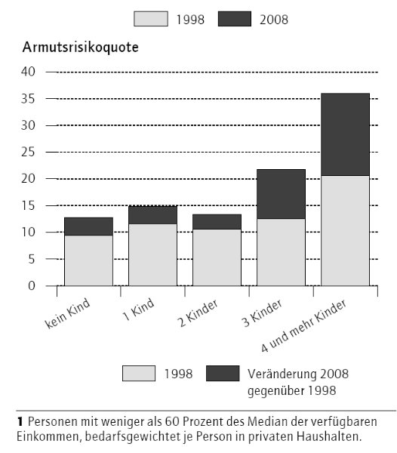
ssu/Reuters

